TERMO DE REFERÊNCIA

DO OBJETO:
Aquisição de kits de uniformes escolares, destinados à Rede Pública Municipal de Ensino de ICEM, de acordo com as especificações e quantitativos constantes neste Termo de Referência e seus anexos.

1. CAMISETA ESCOLAR MANGA CURTA.

1.1.1. Na frente da camiseta, do lado esquerdo de quem veste, deverá conter um silkscreen do brasão do municipio de ICEM, respectivamente na altura do peito com medidas de 8cm de altura por 7cm de largura, conforme desenho em anexo.

1.2. Nas costas da camiseta, deverá conter um silkscreen com o escrito “EDUCAÇÃO” em arco na fonte de letra Brush Script Mt, na cor verde, Pantone 17-6030 TPX .

1.3. Medidas da arte:
Medidas do tamanho 0 ao 12 – Dimensões: 19,5 cm de comprimento x 13 cm de altura.
Medidas do tamanho 14 ao GG – Dimensões: 23,5 cm de comprimento x 16,5 cm de altura.

1.4. Na frente da camiseta, do lado direito de quem veste, deverá conter um silkscreen de duas cores, respectivamente de cima para baixo: verde, Pantone 17-6030 TPX e amarelo, Pantone 12-0643 TPX, sendo que na parte do silkscreen verde deverá conter o nome “MUNICIPIO DE ICEM” em letra arial na cor branco, altura da faixa verde 1,5 cm e da faixa Amarela de 1,0 cm, com aproximadamente 5 mm entre elas.

1.5. Descrição técnica da camiseta manga curta: Confeccionado em meia malha PA (52% Poliéster e 48% Algodão) com sua gramatura de 165 g/m², fio 30.1, na cor branca, Pantone 11-4800 TPX (cores sujeitas a alterações).

1.6. Suas mangas e detalhes laterais deverão ser confeccionados em tecido PV (65% Poliéster e 35% Viscose) com sua gramatura de 165 g/m², fio 30.1, na cor verde, Pantone 17-6030 TPX.

1.7. Entre o corpo principal e o detalhe lateral na parte frontal da camiseta, deverá conter um friso medindo este na peça pronta 3 mm, confeccionado em tecido PV 65% Poliéster e 35% Viscose, com gramatura de 165 g/m², fio 30.1, na cor amarelo, Pantone 12-0643 TPX.

1.8. A camiseta deverá possuir uma gola retilínea, em formato tipo “V”, composta de material 100% Acrílica.
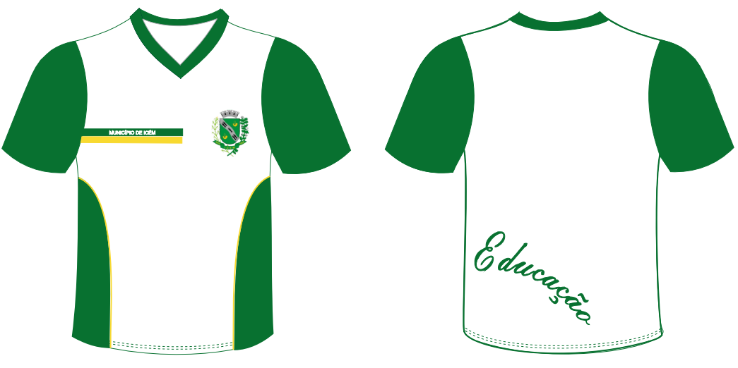

1.9. A etiqueta de identificação deve ser de tecido branco, afixada em caráter permanente e indelével na parte traseira da gola. Os caracteres tipográficos dos indicativos na cor preta devendo ser uniformes e informar a razão social, CNPJ, marca, composição do tecido, símbolos/instruções de lavagem, tamanho. As etiquetas devem cumprir as obrigações descritas no Regulamento Técnico Mercosul sobre Etiquetagem de Produtos Têxteis, determinadas pela Resolução nº 02 do CONMETRO, de 6 de maio de 2008.

TABELA DE MEDIDAS
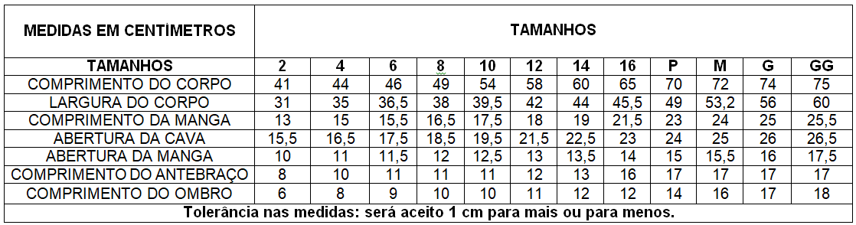

1.10. O produto deve ser devidamente dobrado e embalado individualmente em uma embalagem de plástico transparente no tamanho adequado ao produto. Posteriormente o produto deve ser encaixotado em caixas de papelão resistente padronizadas devidamente identificada com o nome do fornecedor, produtos, tamanhos, quantidades constantes na caixa, condições de empilhamento e demais informações necessárias quando do recebimento, conferência, estocagem.

2. CAMISETA ESCOLAR REGATA.

2.1. Na frente da camiseta regata, do lado esquerdo de quem veste, deverá conter um silkscreen do brasão do municipio de ICEM, respectivamente na altura do peito com medidas de 8cm de altura por 7cm de largura, conforme desenho em anexo.

2.2. Nas costas da camiseta regata, deverá conter um silkscreen com o escrito “EDUCAÇÃO” em arco na fonte de letra Brush Script Mt, na cor verde, Pantone 17-6030 TPX .

2.3. Medidas da arte:
Medidas do tamanho 0 ao 12 – Dimensões: 19,5 cm de comprimento x 13 cm de altura.
Medidas do tamanho 14 ao GG – Dimensões: 23,5 cm de comprimento x 16,5 cm de altura.

2.4. Na frente da camiseta regata, do lado direito de quem veste, deverá conter um silkscreen de duas cores, respectivamente de cima para baixo: verde, Pantone 17-6030 TPX e amarelo, Pantone 12-0643 TPX, sendo que na parte do silkscreen verde deverá conter o nome “MUNICIPIO DE ICEM” em letra arial na cor branco, altura da faixa verde 1,5 cm e da faixa Amarela de 1,0 cm, com aproximadamente 5 mm entre elas.

2.5. Descrição técnica da camiseta regata: Confeccionado em meia malha PA (52% Poliéster e 48% Algodão) com sua gramatura de 165 g/m², fio 30.1, na cor branco, Pantone 11-4800 TPX (cores sujeitas a alterações).

2.6. Seus detalhes laterais deverão ser confeccionados em tecido PV (65% Poliéster e 35% Viscose) com sua gramatura de 165 g/m², fio 30.1, na cor verde, Pantone 17-6030 TPX.

2.7. Entre o corpo principal e o detalhe lateral na parte frontal da camiseta regata, deverá conter um friso medindo este na peça pronta 3 mm, confeccionado em tecido PV 65% Poliéster e 35% Viscose, com gramatura de 165 g/m², fio 30.1, na cor amarelo, Pantone 12-0643 TPX.

2.8. A camiseta regata deverá possuir uma gola retilínea, em formato tipo “V” e braçadeiras, composta de material 100% Acrílica.

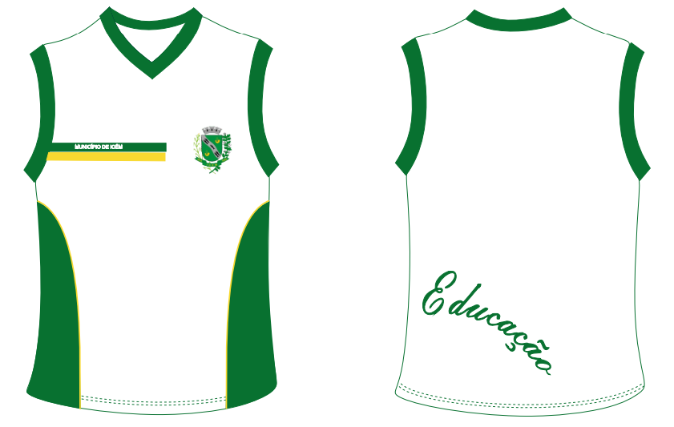
2.9. A etiqueta de identificação deve ser de tecido branco, afixada em caráter permanente e indelével na parte traseira da gola. Os caracteres tipográficos dos indicativos na cor preta devendo ser uniformes e informar a razão social, CNPJ, marca, composição do tecido, símbolos/instruções de lavagem, tamanho. As etiquetas devem cumprir as obrigações descritas no Regulamento Técnico Mercosul sobre Etiquetagem de Produtos Têxteis, determinadas pela Resolução nº 02 do CONMETRO, de 6 de maio de 2008.

TABELA DE MEDIDAS

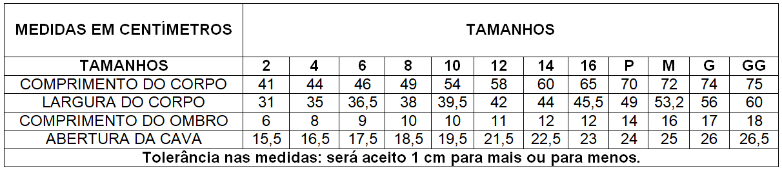

2.10. O produto deve ser devidamente dobrado e embalado individualmente em uma embalagem de plástico transparente no tamanho adequado ao produto. Posteriormente o produto deve ser encaixotado em caixas de papelão resistente padronizadas devidamente identificada com o nome do fornecedor, produtos, tamanhos, quantidades constantes na caixa, condições de empilhamento e demais informações necessárias quando do recebimento, conferência, estocagem.

3. BERMUDA ESCOLAR.

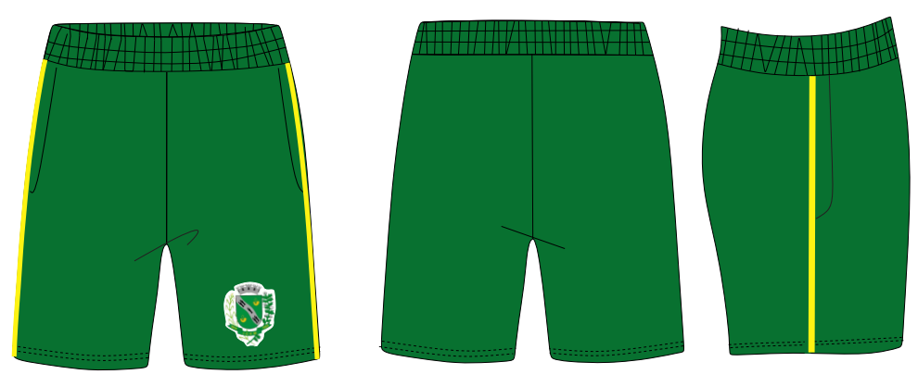

3.1. Descrição técnica da Bermuda: confeccionada em helanca 85% Poliéster e 15% Poliamida com gramatura de 190g/m², na cor verde, Pantone 17-6030 TPX, (cores sujeitas a alterações) com bolso tipo faca na frente, nas laterais deverá ser costurado um bolso tipo faca, costurado internamente com máquina overloque e rebatido externamente com máquina reta, em tecido do próprio corpo da bermuda rebatido em máquina reta 1 agulha.

3.2. Na frente da bermuda do lado esquerdo de quem veste, deverá conter uma Etiqueta termocolante do Brasão do município de ICEM, que deverá ser fixada em prensa térmica a 180º em 15 segundos (ou do jeito que preferir de acordo com cada prensa) e costurada em seu contorno na cor branca para que ocorra a fixação da etiqueta e não comprometa sua qualidade, nos tamanhos 7 x 6,5 cm.

3.3. Costurado nas laterais externas das pernas uma faixa, com largura de 1,0cm cada uma, sendo na cor Amarela Pantone 12-0643 TPX (cores sujeitas a alterações), confeccionadas em tecido helanca light 100% Poliester com gramatura de 120 g/m².

3.4. Na cintura deverá ser costurado elástico de 4,0 cm de largura pregado em máquina overloque e rebatido em máquina catraca quatro agulhas ponto corrente para todos os tamanhos.

3.4. As bainhas da barra deverão ser costuradas com 2,0 cm pronto costurado em máquina galoneira duas agulhas largas. As costuras do entre pernas, laterais e ganchos da peça devem ser feitas em máquina overloque. Para confecção desta peça deverá ser utilizada a linha em 100% poliéster, n°120, na cor do tecido. A peça deve estar limpa e integra, isenta de qualquer defeito que comprometa a sua apresentação.

3.5. Etiqueta de Identificação: A etiqueta de identificação deve ser de tecido branco, afixada em caráter permanente e indelével na parte interna de cada peça, no centro do gancho traseiro. Os caracteres tipográficos dos indicativos na cor preta devendo ser uniformes e informar a razão social, CNPJ, marca, composição do tecido, símbolos/instruções de lavagem, tamanho. As etiquetas devem cumprir as obrigações descritas no Regulamento Técnico Mercosul sobre Etiquetagem de Produtos Têxteis, determinadas pela Resolução nº 02 do CONMETRO, de 6 de maio de 2008.

TABELA DE MEDIDAS
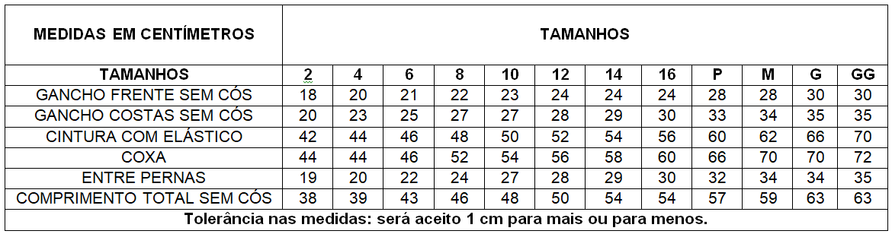

3.6. O produto deve ser devidamente dobrado e embalado individualmente em uma embalagem de plástico transparente no tamanho adequado ao produto. Posteriormente o produto deve ser encaixotado em caixas de papelão resistente padronizadas devidamente identificada com o nome do fornecedor, produtos, tamanhos, quantidades constantes na caixa, condições de empilhamento e demais informações necessárias quando do recebimento, conferência, estocagem.

4. SHORT-SAIA ESCOLAR.

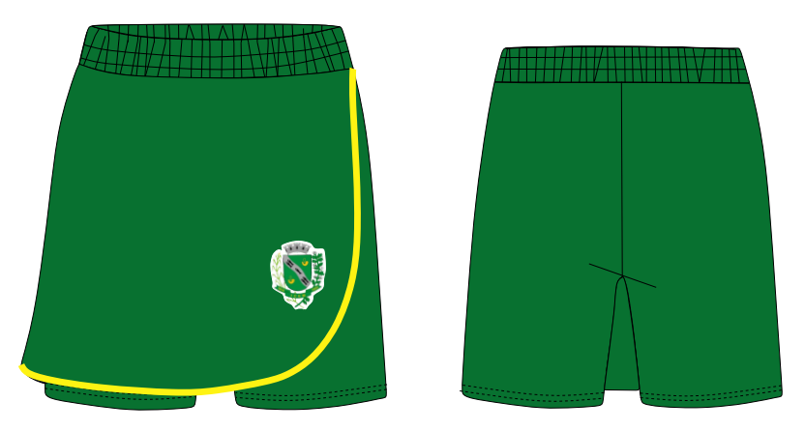

4.1. Descrição técnica do short-saia: confeccionada em helanca 85% Poliéster e 15% Poliamida com gramatura de 190g/m², na cor verde Pantone 17-6030TPX. (cores sujeitas a alterações), a lateral direita da saia deverá ser costurada com a bermuda e a lateral esquerda de quem veste deverá ser solta.

4.2. Na frente do short saia no lado esquerdo de quem veste, deverá conter uma Etiqueta termocolante do Brasão do município de ICEM, que deverá ser fixada em prensa térmica a 180º em 15 segundos (ou do jeito que preferir de acordo com cada prensa) e costurada em seu contorno na cor branca para que ocorra a fixação da etiqueta e não comprometa sua qualidade, nos tamanhos 7 x 6,5 cm.

4.3. Na barra da saia, deverá conter um galão na cor Amarela Pantone 12-0643 TPX com 1,0 cm de largura, costurado em máquina galoneira duas agulhas estreitas, confeccionado em tecido helanca light 100% Poliester com gramatura de 120 g/m².

4.4. Na cintura deverá ser costurado elástico de 4,0 cm de largura pregado em máquina overloque e rebatido em máquina catraca quatro agulhas ponto corrente para todos os tamanhos, bainhas das barras deverão ser costuradas com 2,0 cm pronto costurado em máquina galoneira duas agulhas largas. As costuras do entre pernas, laterais e ganchos da peça devem ser feitas em máquina overloque. Para confecção desta peça deverá ser utilizada a linha em 100% poliéster, n°120, na cor do tecido. A peça deve estar limpa e integra, isenta de qualquer defeito que comprometa a sua apresentação.

4.5. Etiqueta de Identificação: A etiqueta de identificação deve ser de tecido branco, afixada em caráter permanente e indelével na parte interna de cada peça, no centro do gancho traseiro. Os caracteres tipográficos dos indicativos na cor preta devendo ser uniformes e informar a razão social, CNPJ, marca, composição do tecido, símbolos/instruções de lavagem, tamanho. As etiquetas devem cumprir as obrigações descritas no Regulamento Técnico Mercosul sobre Etiquetagem de Produtos Têxteis, determinadas pela Resolução nº 02 do CONMETRO, de 6 de maio de 2008.

TABELA DE MEDIDAS
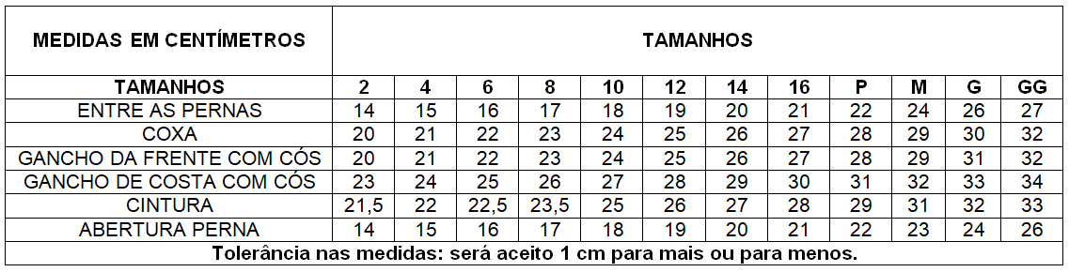

4.6. O produto deve ser devidamente dobrado e embalado individualmente em uma embalagem de plástico transparente no tamanho adequado ao produto. Posteriormente o produto deve ser encaixotado em caixas de papelão resistente padronizadas devidamente identificada com o nome do fornecedor, produtos, tamanhos, quantidades constantes na caixa, condições de empilhamento e demais informações necessárias quando do recebimento, conferência, estocagem.

5. MEIA ESCOLAR.

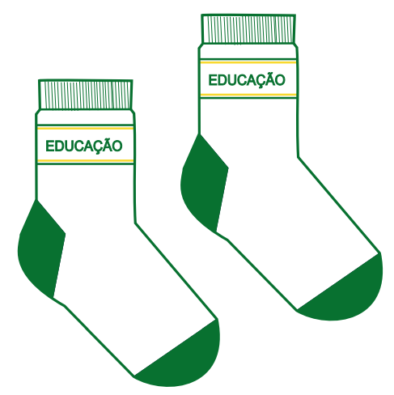
5.1. Descrição técnica da meia:
a) Cor do corpo da meia: Branco
b) Cor biqueira e calcanhar: verde Pantone 17-6030 TPX;

5.2. Desenho feito em jacquard, composto por duas listras de 0,5cm cada, na cor verde Pantone 17-6030 TPX e Amarelo Pantone 12-0643 TPX, e entre elas a escrita EDUCAÇÃO na cor verde Pantone 17-6030 TPX, conforme imagem;

5.3. Punho: Jérsei (meia malha) com disposição de agulhas 1X1, onde uma tece e uma forma o canelado (aspecto = sanfona 1X1).

5.4. Calcanhar verdadeiro;

5.5. Características técnicas:
Composição: 38% ALGODÃO – 38% POLIAMIDA – 15% POLIÉSTER – 8% ACRÍLICO – 1% ELASTODIENO.

- Gramatura: 198 gr/m² ;
- Grau de Brancura: Mínimo 155 – Desvio Tintorial: 2,4 ± 0,5;
- Resistência ao Estouro: 10,0 kgf / cm² mínimo;
- Encolhimento/Alongamento Largura: - 12%, no máximo.
- Encolhimento/Alongamento Comprimento: - 12%, no máximo.
- Obs. Os resultados de encolhimento estão expressos por sinal + ou –, que significa (-) encolhimento – (+) alongamento.

5.6. Fechamento da ponta: A meia deve costurada em máquina remalhadeira. A costura da meia deve estar de acordo com a porção subjacente do corpo para vestir de modo que não há rugas indesejáveis ou espessuras no tecido causando pressão nos dedos ou no peito do pé.

TABELA DE MEDIDAS
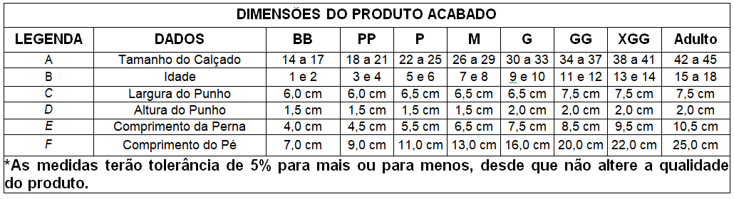

5.7. Acabamento e qualidade.
- As meias devem ser bem passadas de maneira que evidencie suas partes: biqueira, calcanhar e punho;
- A costura da meia deve estar de acordo com a porção subjacente do corpo para vestir de modo que não gere rugas indesejáveis ou espessuras maiores no tecido, pois pode causar pressão nos dedos ou no peito do pé.
- As meias devem estar isentas de qualquer defeito que comprometa sua apresentação e uso;
- As meias não devem apresentar torção, costura mal-feita, pontas, dobras, franzidos, pontos falhados, rompidos ou soltos.

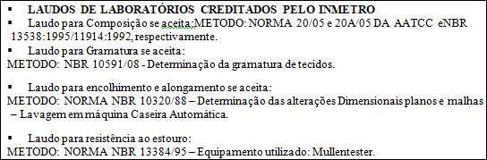

6. TÊNIS ESCOLAR COM VELCRO.

6.1. Considerações Gerais: A especificação e normas técnicas a seguir descritas estão em conformidade com a ABNT NBR 16473 - Conforto em calçados escolares- requisitos, normas e ensaios - primeira edição 11.04.2016, este órgão utilizou como recurso para formulação do presente termo de referencia, além do termo elaborado pelo laboratório credenciado pelo INMETRO – IBTEC Instituto Brasileiro de Tecnologia do Couro, Calçados e Afins, o Edital da Prefeitura Municipal de São Paulo, PE 29/SME/2019.

6.2. O Tênis deve ser fabricado no processo de montagem ensacada, com fixação da palmilha ao cabedal pelo processo de costura Strobel (Overloque) e após ser AUTOCLAVADO, com vulcanização direta da borracha da banda lateral no solado e na lona do cabedal.

6.3. Por se tratar de um produto em produção fabril, exige-se que as dimensões dos calçados acompanham os padrões comerciais baseados na escala francesa cujo fator de conversão é 0,66667 centímetros de número a número. A medida realizada em calçado já confeccionado deverá ser efetuada na palmilha amortecedora ou palmilha de overloque, com variação permitida de 3% (+/-). Deve ter o Brasão do órgão aplicado na tira do velcro. A marca da amostra deverá ser a mesma constante na proposta de preços junto com os laudos e consequentemente deverá permanecer inalterada durante toda a vigência da ata de registro de preços, sob pena de desclassificação e/ou cancelamento da ata.

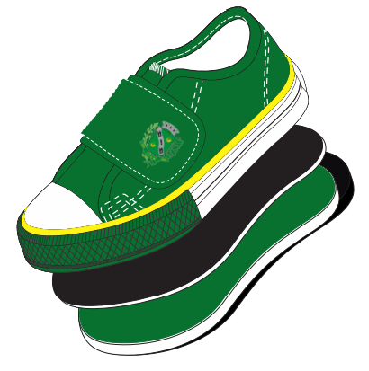
Vista externa (Foto Ilustrativa)

a) Cor e material do cabedal e lingueta: A gáspea do cabedal, laterais e lingueta, deverão ser de lona 100% algodão, de no mínimo 300 gramas por metro quadrado, na cor verde semelhante ao Pantone 17-6030 TPX, devendo estar dublada com sarja também de 100% algodão desengomado com gramatura mínima de 230 gramas por metro quadrado, totalizando assim um mínimo de 530 gramas por metro quadrado, no conjunto.

b) Contra forte: O contra forte se localiza na região do calcanhar entre a lona externa e a espuma interna. É fabricado em elastômero vulcanizado flexível de no mínimo 1,2 mm, devendo ser chanfrado em toda sua borda superior na largura mínima de 8 mm terminando em zero.

c) Forro: O tênis deve ser todo forrado internamente com tecido poliéster (gramatura mínima 130 Gr/m²) na cor verde semelhante ao Pantone 17-6030 TPX, dublado com espuma de poliuretano de no mínimo 5 mm de espessura e densidade 26 kg/m³ (quilograma por metro cúbico).

d) Debrum e costuras: A gáspea deve ser toda debruada. O debrum será de Gorgurão com largura mínima de 12 mm e com bordas que não desfiam. Na mesma cor do cabedal.

e) Todas as costuras têm de 3 a 4 pontos/cm e tem um arremate de, no mínimo, 2 pontos nas extremidades. As costuras externas “aparentes” devem ser duplas e afastadas de 2,2 a 2,6 mm entre si. A linha usada deve ser de poliamida (nylon) número comercial 40, na cor Branca.

f) Fechamento com velcro: Tênis escolar infantil deve ter fechamento com uma tira de velcro sendo que a mesma deverá ter em torno de 40 mm de largura, podendo variar conforme a escala de numero a numero, toda debruada, igual o cabedal.

g) Biqueira, sobre biqueira, banda lateral: Devem ser de uma Composição elastomérica vulcanizada, composta por borracha natural (NR), borracha de butadieno estireno (SBR) e borracha de etileno propileno dieno (EPDM), sendo estes componentes preponderantes. Biqueira e sobre biqueira com espessura mínima de 1,4 mm.

h) Cores: a Biqueira, Sobre Biqueira, Banda Lateral e o friso devem ser na cor Branca. A sobre biqueira deverá ter gravação TIPO TRATORADA, tudo similar a ilustração da vista externa.

Na ilustração abaixo uma foto do produto para orientação das partes do tênis em questão.

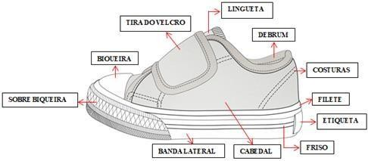

Foto ilustrativa

i) Gorgurão trazeiro: Deverá ser colocado na parte trazeira do tênis um gorgurão de no mínimo 13 mm de largura, na mesma cor do cabedal, gravado com o nome ICEM conforme ilustração abaixo.

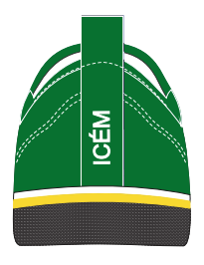
6.4. Dublada com sarja 100% algodão cru, com no mínimo 220 gramas por metro quadrado. Com o nome do órgão gravado de forma permanente- SOLA – Peça integrante da base inferior do calçado. Deverá ser fabricado em “PU”, Poliuretano poliéter de alta resistência a hidrolise. Este solado deve ser na cor Preta, devendo ter a gravação do Nome do Órgão e da numeração em todos os tamanhos de forma permanente, e formato antiderrapante, similar à ilustração abaixo. E na sua base deve companhar o perfil da forma e ser em formato de cunha, com espessura dianteira (Espessura A) 5 milímetros, e espessura trazeira (Espessura B) 9 milímetros, tolerância admitida +/- 1 milímetro, isso deve ser seguido em todos os tamanhos.

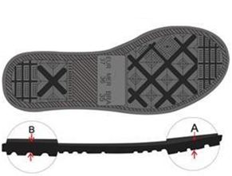

6.5. Vista do solado com desenho antiderrapante, tendo o nome do órgão e o número gravado (Foto Ilustrativa).

6.6. Nas amostras, deverão acompanhar as amostras os insumos usados na fabricação dos calçados tais como: 1 par de solado, 1 par de palmilha amortecedora, amostra da lona do cabedal, sarja, forro com espuma estes três itens de preferência amostra no tamanho A4, biqueira, sobre biqueira, banda lateral, ilhoses, contra forte, debrum, tira do velcro, palmilha de overloque. Estes materiais serão submetidos a analise em laboratório juntamente com as amostras, se necessidade houver, para avaliação da conformidade dos insumos e cores conforme especificações, normas técnicas e valores para aceitabilidade dos materiais descritos neste EDITAL.

6.7. Laudo, conforto do Tênis: Os tênis deverão atender as normas de conforto, devendo o Laudo de Conforto ser entregue junto com as Amostras, segundo as NBRs abaixo, e seu resultado terá que atingir o resultado final: CONFORTAVEL.

6.8. Laudos:

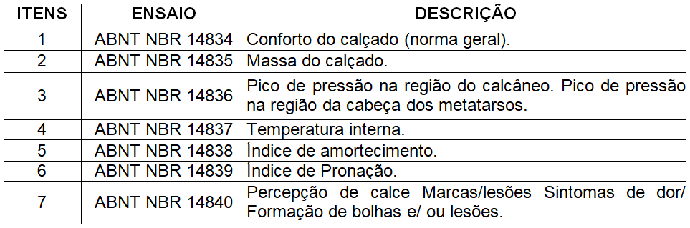

6.9. Demostração de qualidade e durabilidade: o tênis deverá atender as normas técnicas elencadas no quadro abaixo, sendo que os laudos dos ensaios devem acompanhar as Amostras; para que fique demonstrada a plena qualidade do produto:

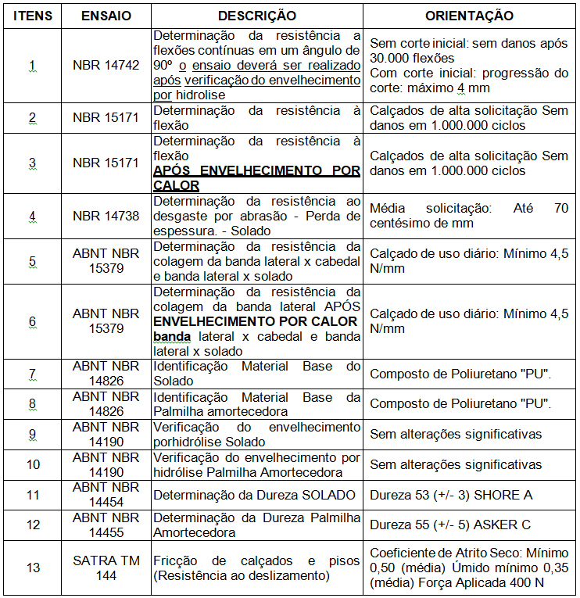

6.10. Acreditação: os laudos deverão ser realizados por laboratório comprovadamente acreditado pelo INMETRO. Para isso é necessário apresentação de cópia simples do certificado de acreditação emitido pelo Instituto Nacional de Metrologia, Qualidade e Tecnologia - INMETRO ou que tenham a chancela do mesmo. Na hipótese de não constar prazo de validade nos laudos, este órgão aceitará como válidos aqueles expedidos em até 180 (cento e oitenta) dias imediatamente anteriores à data de apresentação da proposta.

7. TÊNIS ESCOLAR COM CADARÇO.

7.1. A Especificação e normas técnicas a seguir descritas estão em conformidade com a ABNT NBR 16473 - Conforto em calçados escolares- requisitos, normas e ensaios - primeira edição 11.04.2016, este órgão utilizou como recurso para formulação do presente termo de referencia, o Edital da Prefeitura Municipal de São Paulo, PE 29/SME/2019.

7.2. O Tênis deve ser fabricado no processo de montagem ensacada, com fixação da palmilha ao cabedal pelo processo de costura Strobel (Overloque) e após ser AUTOCLAVADO, com vulcanização direta da borracha da banda lateral no solado e na lona do cabedal.

7.3. Por se tratar de um produto em produção fabril, exige-se que as dimensões dos calçados acompanham os padrões comerciais baseados na escala francesa cujo fator de conversão é 0,66667 centímetros de número a número. A medida realizada em calçado já confeccionado deverá ser efetuada na palmilha amortecedora ou palmilha de overloque, com variação permitida de 3% (+/-). Deve ter o Brasão do órgão aplicado na lateral do tênis. A marca da amostra deverá ser a mesma constante na proposta de preços junto com os laudos e consequentemente deverá permanecer inalterada durante toda a vigência da ata de registro de preços, sob pena de desclassificação e/ou cancelamento da ata.

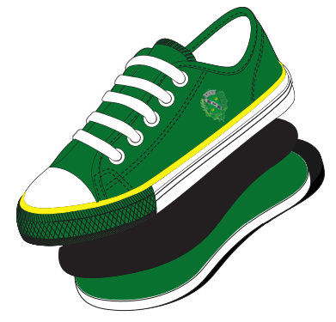
Vista externa (Foto Ilustrativa)

a) Cor e material do cabedal e lingueta: a gáspea do cabedal, laterais e lingueta, deverão ser de lona 100% algodão, de no mínimo 300 gramas por metro quadrado, na cor verde semelhante ao Pantone 17-6030 TPX, devendo estar dublada com sarja também de 100% algodão desengomado com gramatura mínima de 230 gramas por metro quadrado, totalizando assim um mínimo de 530 gramas por metro quadrado, no conjunto.

b) Contra forte: O contra forte se localiza na região do calcanhar entre a lona externa e a espuma interna. É fabricado em elastômero vulcanizado flexível de no mínimo 1,2 mm de espessura, devendo ser chanfrado em toda sua borda superior na largura mínima de 8 mm terminando em zero.

c) Forro: O tênis deve ser todo forrado internamente com tecido poliéster (gramatura mínima 130 Gr/m²) na cor verde semelhante ao Pantone 17-6030 TPX, dublado com espuma de poliuretano de no mínimo 5 mm de espessura e densidade 26 kg/m³ (quilograma por metro cúbico).

d) Debrum e costuras: A gáspea deve ser toda debruada. O debrum será de Gorgurão com largura mínima de 12 mm e com bordas que não desfiam. Na mesma cor do cabedal.

e) Todas as costuras têm de 3 a 4 pontos/cm e tem um arremate de no mínimo 2 pontos nas extremidades. As costuras externas “aparentes” devem ser duplas e afastadas de 2,2 a 2,6 mm entre si. A linha usada deve ser de poliamida (nylon) número comercial 40, na cor Branca.

f) Cadarço/atacador: O tênis deverá ser entregue com Um par de cadarço na cor Branco, devendo ser de algodão com fibras sintéticas, armação trançada e chata, largura de no mínimo de 7,00 mm e comprimento adequado a cada número.

g) Ilhóses: Devem ser de alumínio com acabamento natural, diâmetro interno mínimo de 5 mm, composto por duas peças (ilhós e arruela).

h) Biqueira, sobre biqueira, banda lateral: Devem ser de uma Composição elastomérica vulcanizada, composta por borracha natural (NR), borracha de butadieno estireno (SBR) e borracha de etileno propileno dieno (EPDM), sendo estes componentes preponderantes. Biqueira e Sobre Biqueira com espessura mínima de 1,4 mm.

i) Cores: a Biqueira, Sobre Biqueira, Banda Lateral e o friso devem ser na cor Branca. A obre biqueira deverá ter gravação TIPO TRATORADA, tudo similar a ilustração da vista externa.

Na ilustração abaixo uma foto do produto para orientação das partes do tênis em questão.

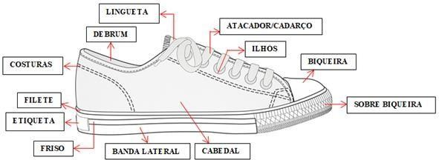
Foto ilustrativa.

j) Gorgurão trazeiro: Deverá ser colocado na parte trazeira do tênis um gorgurão de no mínimo 13 mm de largura, na mesma cor do cabedal, gravado com o nome ICEM conforme ilustração abaixo.

k) Palmilha Amortecedora: Palmilha de EVA de no mínimo 4,5 milímetros de espessura, dublada com sarja 100% algodão cru, com no mínimo 220 gramas por metro quadrado. Com o nome do órgão gravado de forma permanente.

l) Sola: Peça integrante da base inferior do calçado. Deverá ser fabricado em “PU”, Poliuretano poliéster de alta resistência a hidrolise. Este solado deve ser na cor Preta, devendo ter a gravação do Nome do Órgão e da numeração em todos os tamanhos de forma permanente, e formato antiderrapante, similar à ilustração abaixo. E na sua base deve acompanhar o perfil da forma e ser em formato de cunha, com espessura dianteira (Espessura A) 5 milímetros, e espessura trazeira (Espessura B) 9 milímetros, tolerância admitida +/- 1 milímetro, isso deve ser seguido em todos os tamanhos.

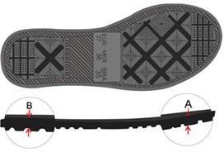
7.4. Vista do solado com desenho antiderrapante, tendo o nome do órgão e o número gravado (Foto Ilustrativa).

7.5. Amostras: deverão acompanhar as amostras os insumos usados na fabricação dos calçados tais como: 1 par de solado, 1 par de palmilha amortecedora, amostra da lona do cabedal, sarja, forro com espuma estes três itens de preferência amostra no tamanho A4, biqueira, sobre biqueira, banda lateral, ilhoses, contra forte, debrum, cadarço(s), palmilha de overloque. Estes materiais serão submetidos a analise em laboratório juntamente com as amostras, se necessidade houver, para avaliação da conformidade dos insumos e cores conforme especificação, normas técnicas e valores para aceitabilidade dos materiais descritos neste EDITAL.

7.6. Laudo - Conforto do tênis: Os tênis deverão atender as normas de conforto, devendo o Laudo de Conforto ser entregue junto com as Amostras, segundo as NBRs abaixo, e seu resultado terá que atingir o resultado final: CONFORTAVEL.

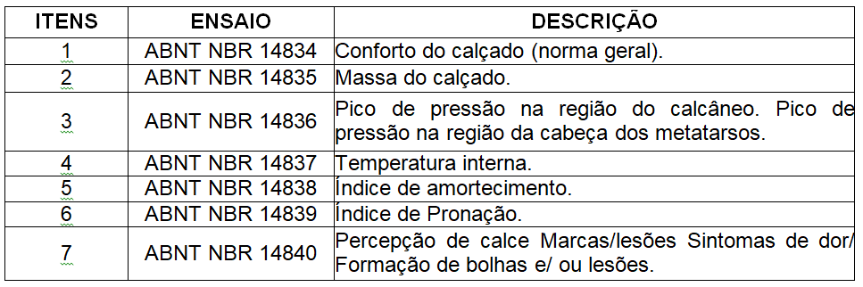

7.7. Laudos - demonstração de qualidade e durabilidade- O tênis deverá atender as normas técnicas elencadas no quadro abaixo, sendo que os laudos dos ensaios devem acompanhar as Amostras; para que fique demonstrada a plena qualidade do produto:

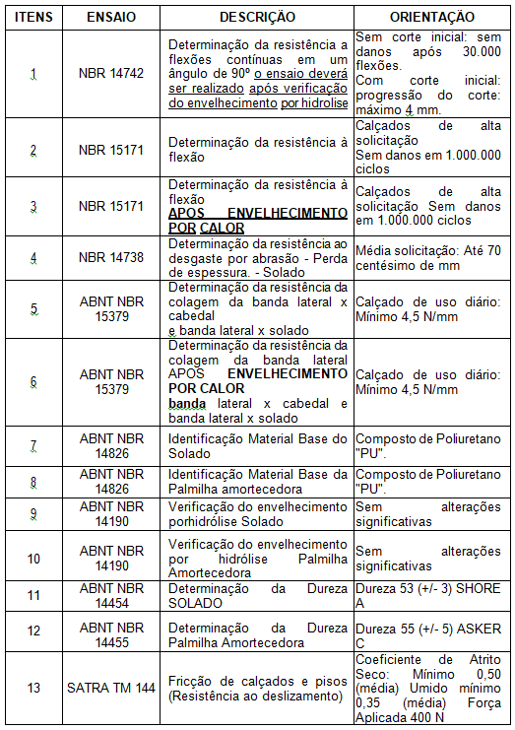

7.8. Acreditação: os laudos deverão ser realizados por laboratório comprovadamente acreditado pelo INMETRO. Para isso é necessário apresentação de cópia simples do certificado de acreditação emitido pelo Instituto Nacional de Metrologia, Qualidade e Tecnologia - INMETRO ou que tenham a chancela do mesmo. Na hipótese de não constar prazo de validade nos laudos, este órgão aceitará como válidos aqueles expedidos em até 180 (cento e oitenta) dias imediatamente anteriores à data de apresentação da proposta.

LAUDOS E AMOSTRAS.

A licitante vencedora deverá apresentar amostras juntamente com os laudos/certificados exigidos, dos itens do qual se sagrou vencedor, conforme as especificações constantes do anexo I, na data da assinatura do contrato, para avaliação/analise do atendimento as características de qualidade e segurança estabelecidos nos descritivos técnicos. Para evitar transtorno e fraudes, pedimos que além dos laudos laboratoriais acreditados pelo Inmetro, o laboratório coloque em uma só folha ou folhas continuas numeradas referentes a cada tecido, o resumo de todos os laudos referente a cada item solicitado, amostras solicitadas nas seguintes quantidades e tamanhos:

Item | Quantidade | Especificação | Tamanho/Número
1 | 1 Unid. | Camiseta escolar manga curta. | 10
2 | 1 Unid. | Camiseta escolar regata. | 10
3 | 1 Unid. | Bermuda escolar. | 10
4 | 1 Unid. | Short-Saia escolar. | 10
5 | 1 Par | Meia escolar. | 24
6 | 1 Par | Tênis escolar com velcro. | 30
7 | 1 Par | Tênis escolar com cadarço. | 30

TABELA DE LAUDOS DA CAMISETA MANGA CURTA E CAMISETA REGATA:
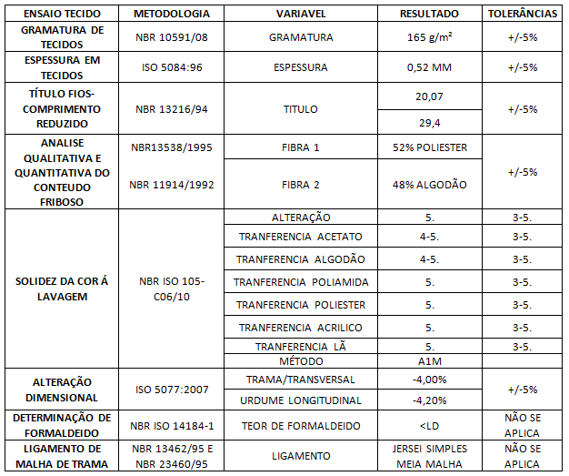
TABELA DE LAUDOS DA BERMUDA ESCOLAR E SHORT SAIA:
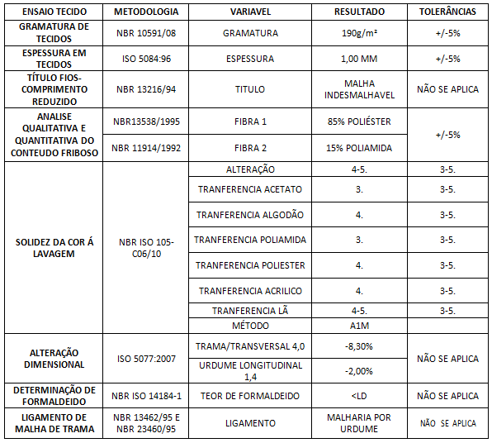

TABELA DE QUANTIDADE PREVISTA PARA O ANO LETIVO DE 2022
Unidade escolar | Qtde.– Camiseta c/ manga | Qtde.– Camiseta s/ manga | Qtde.– bermuda - Mas | Qtde – Short saia – Fem | Qtde – par de meia | Qtde – par de tênis
EMEI Ap. Tomé | 80 | 80 | 40 | 40 | 80 | 80
EMEI Abel Terruggi | 100 | 100 | 50 | 50 | 100 | 100
EMEF Antonio Pereira | 400 | 400 | 200 | 200 | 400 | 400
EMEF Maria Rezende | 400 | 400 | --- | --- | 400 | 400

